06.05.2020.Первая доврачебная помощь
Первая помощь при начале острой сердечной недостаточности должна оказываться на месте развития приступа. Основная ее цель – это снижение нагрузки на миокард и правильное перераспределение крови из легких.
Выполнение мероприятий по первой доврачебной помощи должно начинаться при появлении первых признаков острой сердечной недостаточности:
- усиливающая одышка (дыхание затрудняется при попытке больного лечь);
- кашель;
- шумное дыхание;
- цианоз губ, кончика носа, пальцев;
- беспокойство;
- чувство страха и др.
При появлении таких симптомов необходимо провести такие мероприятия:
- Больного необходимо усадить в удобном положении (спина должна быть максимально приподнята). При возможности для обеспечения уменьшения притока крови к сердцу ноги и руки больного можно опустить в горячую воду.
- Вызвать скорую помощь, описав диспетчеру симптомы.
- Обеспечить больного достаточным притоком свежего воздуха (открыть окно, снять стесняющую дыхание одежду).
- Успокоить больного.
- Измерить давление и при систолическом давлении не ниже 90 мм. рт. ст. дать больному принять таблетку Нитроглицерина или Нитросорбита и таблетку мочегонного средства (Лазикс, Пиретанид). Прием нитратных препаратов можно повторять через каждые 5-10 минут (но не более 3-4 таблеток) до улучшения состояния, постоянно контролируя показатели артериального давления.
- Через 15-20 минут после того, как больной был усажен, можно наложить жгут на одно бедро. Менять место расположения жгута можно через каждые 20-40 минут, не допуская длительного сдавливания ноги.
- При остановке сердца выполняется комплекс мероприятий по сердечно-легочной реанимации: прекардиальный удар, непрямой массаж сердца и искусственное дыхание.
© 2020, Авторские права защищены! Ссылка при копировании обязательна! | Источник: sibmed.su

Первая помощь при острой сердечно-сосудистой недостаточности
Острая сердечно-сосудистая недостаточность — одно из наиболее тяжелых нарушений кровообращения. Она может быть в результате длительного кислородного голодания (гипоксии) в связи с кровопотерей или расстройством дыхания, травматического шока, пороков сердца (митральный стеноз), гипертонической болезни, инфаркта миокарда, отравления токсическими веществами. При острой сердечной недостаточности сердечная мышца теряет свою сократительную способность. Поэтому сердце не может перекачивать притекающую к нему кровь, резко уменьшается так называемый сердечный выброс. В результате возникает застой крови. Если преобладает недостаточность левого желудочка сердца, то кровь застаивается в основном в легких. Это проявляется одышкой, тахикардией, цианозом, значительной гипоксией, ацидозом, нарушением функции других важных органов, в частности почек. При резко выраженной недостаточности левого желудочка может развиться отек легких. Если преобладает правожелудочковая недостаточность, то кровь застаивается в большом круге кровообращения,
появляются отеки, увеличивается печень, уменьшается скорость кровотока и снабжение кислородом различных тканей и органов. Первая помощь при острой сердечной недостаточности
прежде всего должна быть направлена на усиление сократительной способности сердца. Для этого используют такие препараты, как строфантин, коргликон, дигоксин. Строфантина (0,05% раствор) 0,5 мл разводят в 20 мл 40% или 5% глюкозы и медленно вводят в вену. При острой сердечной недостаточности, связанной со стенокардией, больному следует дать под язык таблекту нитроглицерина. Для уменьшения застоя крови в легочных сосудах очень эффективно введение эуфиллина. Этот препарат можно применять как внутривенно в виде 2,4% раствора, так и внутримышечно в виде 24% раствора. Внутривенно 2,4% раствор эуфиллина вводят в разведении и медленно. Больному следует ввести также какое-нибудь из мочегонных средств — фуросемид или новурит. Для уменьшения гипоксии дают дышать увлажненным кислородом. Транспортировать больного при острой сердечной недостаточности нужно с большой осторожностью. Если артериальное давление снижено незначительно, больному следует придать возвышенное положение, а для уменьшения притока крови к сердцу положить жгуты на конечности, пережимая только венозные сосуды. Необходимо помнить, что наиболее эффективное лечение острой сердечной недостаточности может быть проведено только в
больничных условиях, поэтому следует принять все меры для быстрейшей госпитализации больного. Острая сосудистая недостаточность развивается в результате резкого уменьшения тонуса сосудов. При этом емкость сосудистого русла становится больше находящейся в нем крови. Поэтому важнейшие органы, в том числе мозг, будут испытывать недостаток в кислороде, приносимом к ним кровью, что приводит к нарушению и даже выключению их функции.
Обморок. Одним из проявлений острой сосудистой недостаточности является обморок — кратков ременная внезапно наступающая потеря сознания в результате резкого уменьшения притока крови к головному мозгу . Чаще всего обмороком сопровождается психическая травма или нервное потрясение. Его возникновению способствуют истощение, анемия, физическая усталость, такие состояния, как беременность, гипотоническая болезнь. Иногда перед обмороком больной ощущает тошноту, нехватку воздуха, головокружение, потемнение в глазах, слабость н т. д. Проявляется обморок побледнением кожи и слизистых оболочек, иногда падением артериального давления до 70—60 мм рт. ст. Дыхание во время обморока становится редким. Как правило, продолжительность обморока кратковременная — несколько секунд, однако иногда он можеть длиться минутами и дольше.
Первая помощь. Первая помощь при обмороке заключается в придании больному горизонтального положения, голову опускают ниже уровня туловища — это приводит к увеличению притока крови к мозгу и быстрому восстановлению дыхания. Стесняющую больного одежду следует расстегнуть. Для возбуждения дыхательного и сосудодвигательного центров можно дать больному понюхать нашатырный спирт, обтереть или опрыскать лицо холодной водой. Очень важно обеспечить приток свежего воздуха в помещение. В большинстве случаев при помощи этих мероприятий удается вывести больного из состояния обморока.
В более тяжелых случаях следует ввести кордиамин, кофеин или стрихнин. До восстановления сознания и дыхания больной нетранспортабелен.
Коллапс. Более тяжелая степень острой сосудистой недостаточности называется коллапсом. При этом состоянии нарушения сосудистого тонуса настолько велики, что приводят к резкому, падению артериального давления и деятельности сердца. Коллапс — частое осложнение за болеваний, сопровождающихся болями и интоксикацией (тифы, холера, пневмония, пищевые токсикоинфекции, острый панкреатит, перитонит). Коллапс наблюдается при тяжелом шоке, массивной кровопотере. Он может развиться во время наркоза. Очень сильное болевое раздражение также может привести к коллапсу, например удар в область солнечного сплетения, в промежность. Больной в коллаптоидном состоянии бледен, кожа покрыта холодным потом, с синюшным оттенком. Сознание иногда затемнено. Дыхание частое, поверхностное. Пульс нитевидный, артериальное давление ниже 60 мм рт. ст. Если не принять соответствующих мер, больной может умереть.
© 2020, Авторские права защищены! Ссылка при копировании обязательна! | Источник: sibmed.su
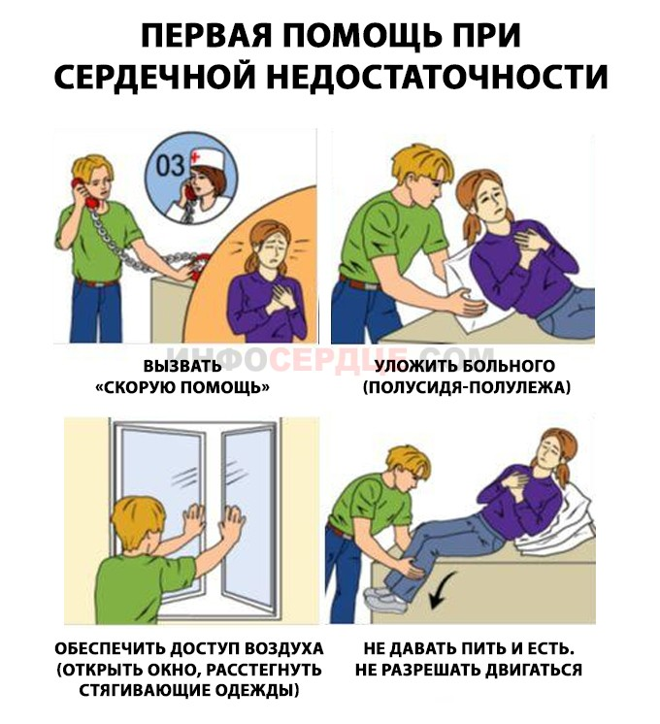

Как оказывается доврачебная помощь?
Сердечная недостаточность в острой форме развивается молниеносно и приводит к остановке сердца. Поэтому очень важно знать, какие действия могут спасти жизнь человека.
Прежде всего, нужно создать пациенту полный покой, чтобы исключить опасные ишемические повреждения других жизненно важных органов.
Обязательный алгоритм действий при подозрении на острую сердечную недостаточность:
- вызвать скорую помощь, описав состояние пациента;
- постараться посадить человека или придать ему полулежачее положение, положив под спину и плечи свернутую одежду или одеяло, ноги должны быть опущены;
- расстегнуть одежду, воротник и ремень на брюках;
- включить вентилятор, кондиционер или открыть окна для облегчения дыхания;
- постоянно говорить с человеком, уверяя, что все будет хорошо, и он поправится.
Если есть возможность, то оказывая первую медицинскую помощь (сокращенно – ПМП) нужно аккуратно согреть кисти и стопы, используя теплую воду или шерстяную ткань, измерить артериальное давление.
© 2020, Авторские права защищены! Ссылка при копировании обязательна! | Источник: sibmed.su
Цель задания .Ознакомится стемой урока оказания первой медицинской помощи пострадавшим с острыми заболеваниями. 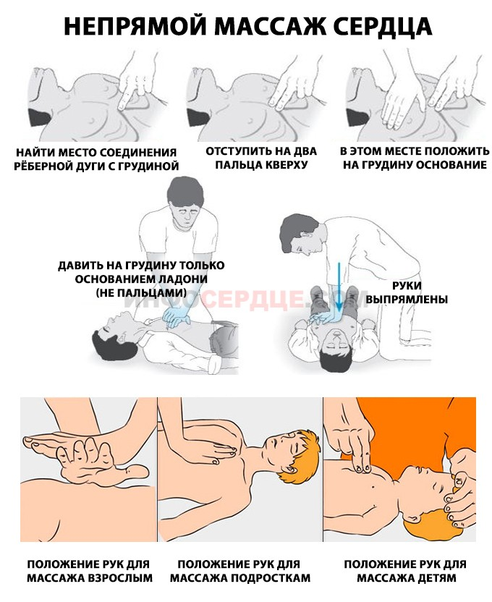
Задание 1.опишите особенности оказания первой медицинской помощи при острой сердечно сосудистой недостаточности.
2.опишите первые признаки обморока.
3.как оказывается первая доврачебная помощь.
4.заучить как проводится непрямой массаж сердца (на рисунках).

